软件体系架构中的三层结构
这里介绍一些软件设计更深层面的一些基础知识，使大家有一个基本概念，了解软件开发不仅仅是学习语言及编程，还有更广泛的内容，也便于指导大家今后自学。
软件架构（software architecture）是一系列相关的抽象模式，用于指导大型软件系统各个方面的设计。
软件架构是一个系统的草图。软件体系结构是构建计算机软件实践的基础。软件架构描述的对象是直接构成系统的抽象组件。各个组件之间的连接则明确和相对细致地描述组件之间的通讯。在实现阶段，这些抽象组件被细化为实际的组件，比如具体某个类或者对象。在面向对象领域中，组件之间的连接通常用接口来实现。
如图就是某软件的整体架构设计：
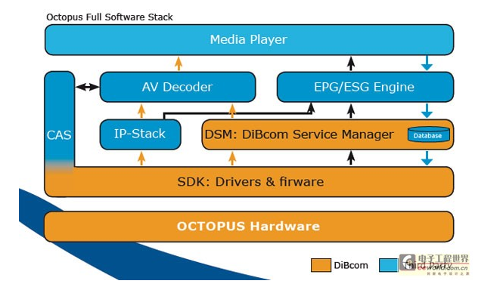

在软件体系架构设计中，分层式结构是最常见，也是最重要的一种结构。
主流的分层式结构一般分为三层（当然按照实际需要也可以开展为更多层），它们分别为：
表示层、业务逻辑层（领域层）、数据访问层，如图所示：
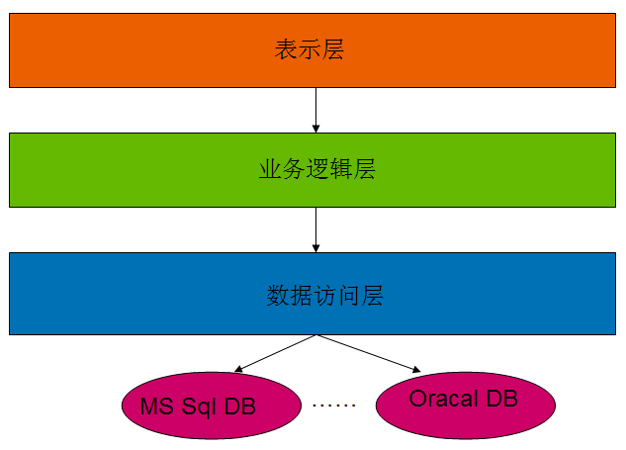
注意：各层之间的交互不能跨层进行。

数据访问层(DAL)：有时候也称为是持久层，其功能主要是负责数据库的访问。简单的说法就是实现对数据表的操作。有时也会包括对象和数据表之间的mapping，以及对象实体的持久化。

业务逻辑层(BLL)：是整个系统的核心，它与这个系统的业务（领域）有关。业务逻辑层的相关设计，均和特有业务的逻辑相关，如果涉及到数据库的访问，则调用数据访问层。

表示层(UI)：是系统的UI部分，负责使用者与整个系统的交互。在这一层中，理想的状态是不应包括系统的业务逻辑。表示层中的逻辑代码，仅与界面元素有关。

分层式结构究竟其优势：
1、开发人员可以只关注整个结构中的其中某一层；
2、可以很容易的用新的实现来替换原有层次的实现；
3、可以降低层与层之间的依赖；
4、有利于标准化；
5、利于各层逻辑的复用。
概括来说，分层式设计可以达至如下目的：分散关注、松散耦合、逻辑复用、标准定义。

一个好的分层式结构，可以使得开发人员的分工更加明确。
一旦定义好各层次之间的接口，负责不同逻辑设计的开发人员就可以分散关注，齐头并进。例如UI人员只需考虑用户界面的体验与操作，领域的设计人员可以仅关注业务逻辑的设计，而数据库设计人员也不必为繁琐的用户交互而头疼了。每个开发人员的任务得到了确认，开发进度就可以迅速的提高。

分层式结构也不可避免具有一些缺陷：
1、降低了系统的性能。这是不言而喻的。如果不采用分层式结构，很多业务可以直接造访数据库，以此获取相应的数据，如今却必须通过中间层来完成。
2、有时会导致级联的修改。这种修改尤其体现在自上而下的方向。如果在表示层中需要增加一个功能，为保证其设计符合分层式结构，可能需要在相应的业务逻辑层和数据访问层中都增加相应的代码。
例如下图是我们按照三层结构创建的项目中具体的包结构，可以看到，除了标准的UI、BLL、DAL之外，我们还建立了一些其它包：

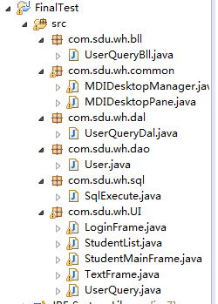
其中，Common中一般放相对独立，和具体业务无关的一些公用类。
Dao是实体模型包，也有称为持久化对象，简单理解就是数据库表所对应的类描述。因为我们程序中的某一对象，可能实际对应的是数据库中的一条记录，例如学生成绩管理系统中，学号201500800111的同学在学生表中有其记录，这条记录是持久存在的，但是在程序中要描述该同学，我们使用的是一个 Student对象，为了表达学生对象，我们就需要写一个Student类，而这个类的属性实际上和学生表中的字段是一一对应的。
至于SQL包，这里放了一个专门操作数据库的类，这个类实现各种具体的数据库操作，DAL中的类需要操作数据库，都是通过这里的类实现的。这个类完全可以放到DAL中，这里单独出来，一方面表明我们可以根据需要，建立多个层，严格说目前这样应该是四层结构了，界面中要访问数据库获得信息，途径是UI→BLL→DAL→SQL，然后依次返回。另一方面是因为这个数据库访问类和具体的应用无关，可以用作任何需要数据库操作的项目中，单独列出来也便于重用。

关于MVC
MVC是J2EE中的一种经典架构模式， MVC将系统分解为Model（模型），View（视图），Controller（控制）三部分，每一部分都相对独立，职责单一，在实现过程中可以专注于自身的核心逻辑。
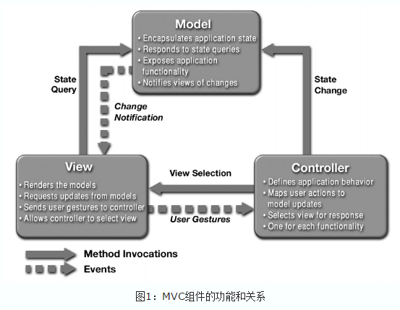

许多人将MVC与三层结构混为一谈，因为结构上都是三部分，但他们是无关的两个东西，三层模型是架构层次的，但一般将MVC看作是设计模式层面的，当然由于软件架构的范围比较宽泛，也有将MVC看作是一种架构。
通常MVC应用于B/S开发中，是客户端页面与服务器进行交互时的一种处理模式，非要与三层模型对应的话，一般是这样的：
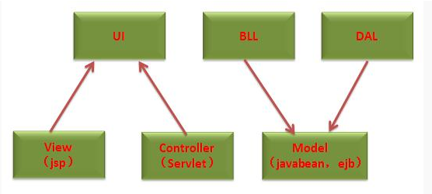
关于设计模式
如果说架构是整体方面的设计，则软件设计模式可以看做是针对具体问题的局部解决方案。
设计模式(design pattern)是对面向对象设计中反复出现的问题的解决方案，是一套被反复使用、多数人知晓、经过分类编目、代码设计经验的总结。使用设计模式是为了可重用代码、让代码更容易被他人理解、保证代码可靠性、程序的重用性。
建议：设计模式是对经典问题的成熟解决方案，可以考虑先学一些简单的模式（常见的模式有20多种），最好找一些带案例的书看看，这样结合案例更容易理解一些。
最好能将工厂模式应用到我们这次的实训中！

